**第一大题**

**1.** 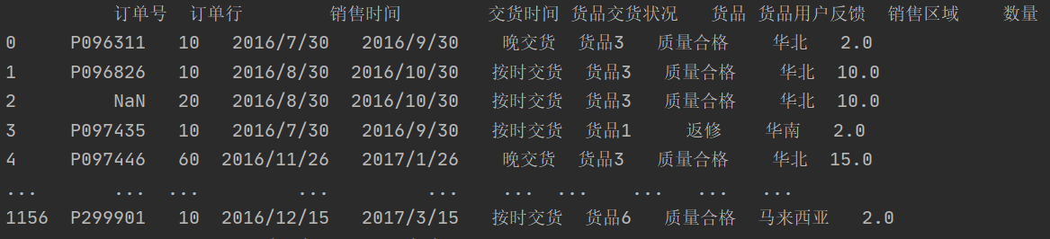

**2.**

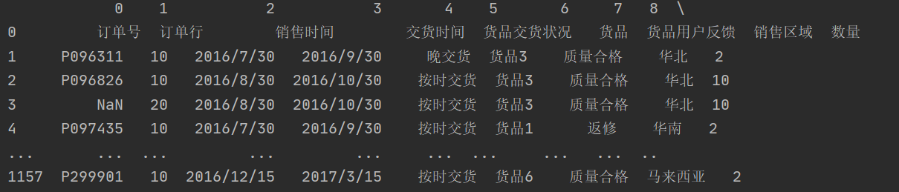

**3.**

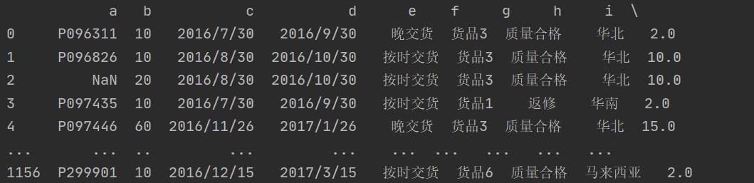

**4.**

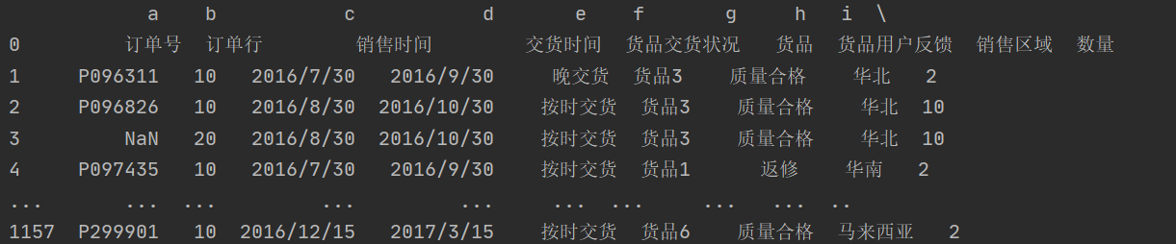

**5.**

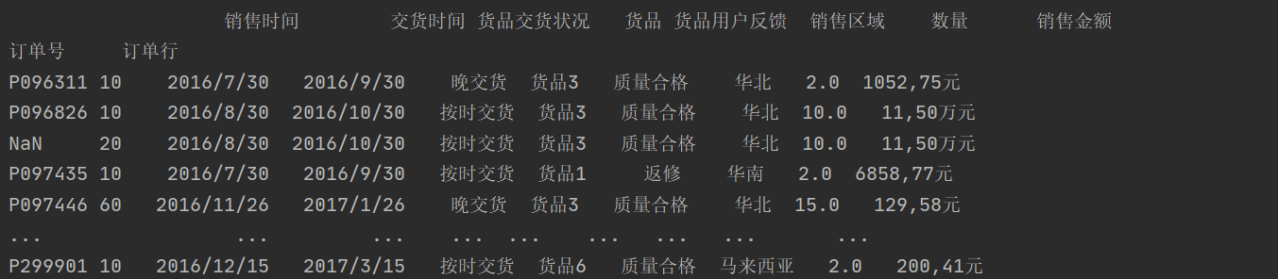

**6.**

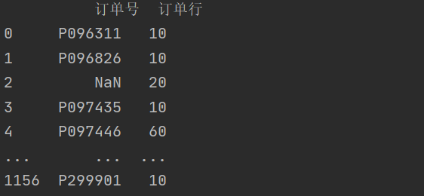

**7.**

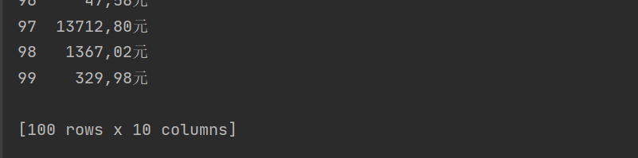

**8.**

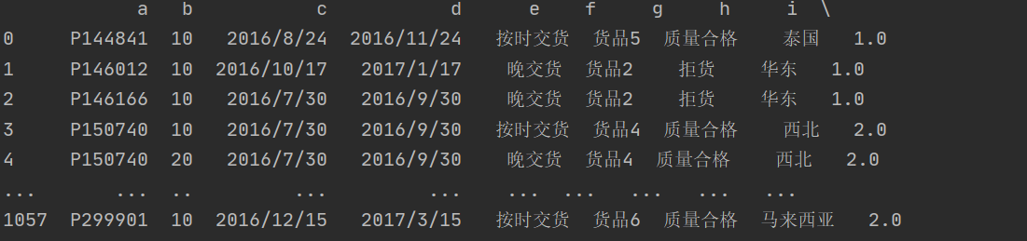

**9.**



**第二大题**

**1.**

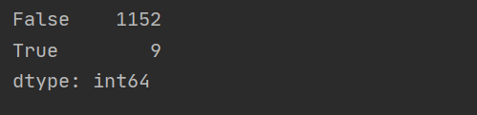

**2.**

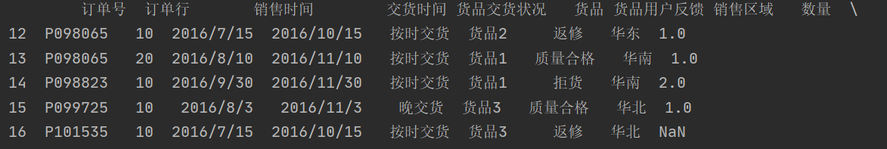

**3.**

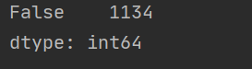

**4.**

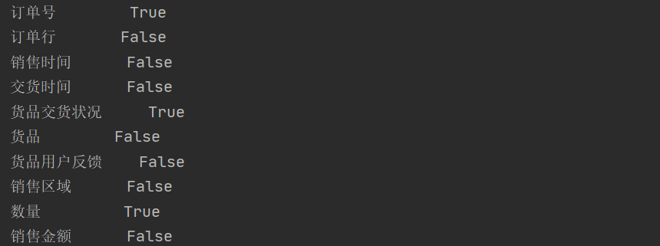

**5.**

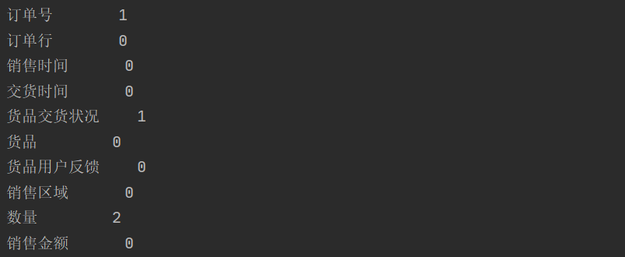

**6.**

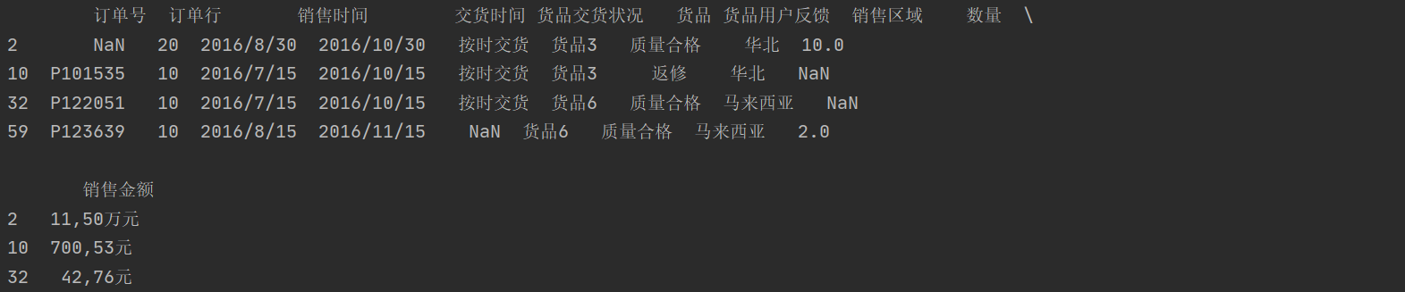

**7.**

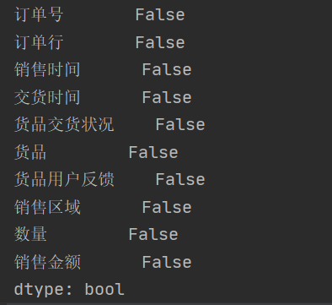

**8.**

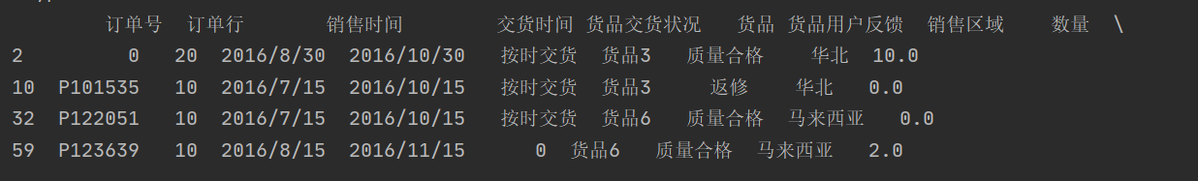

**9.**

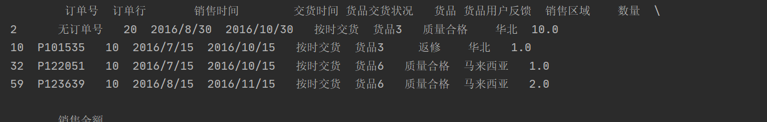

**10.**

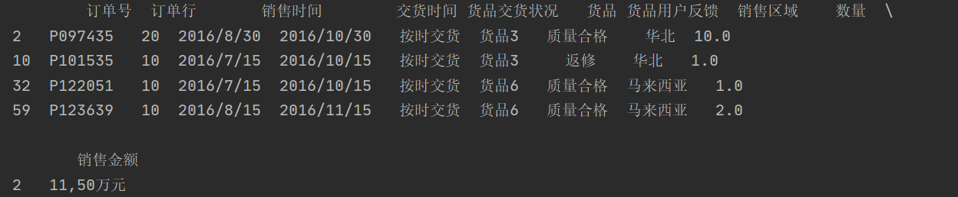

**11.**

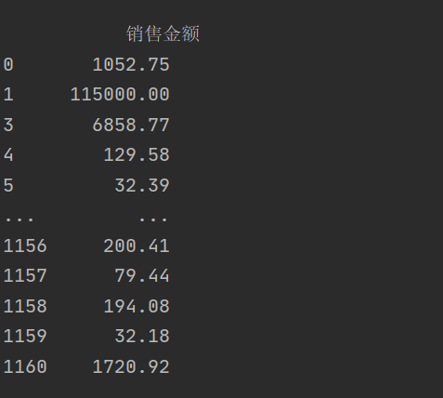

**12.**

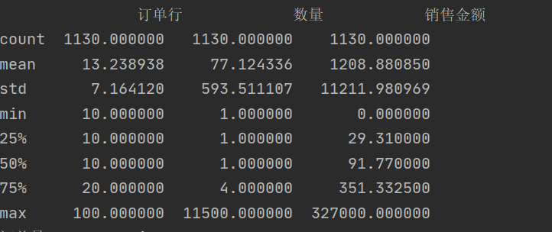

**13.**

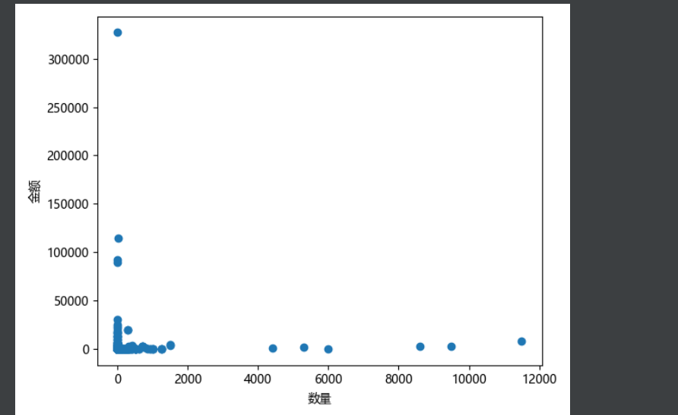

**14.**

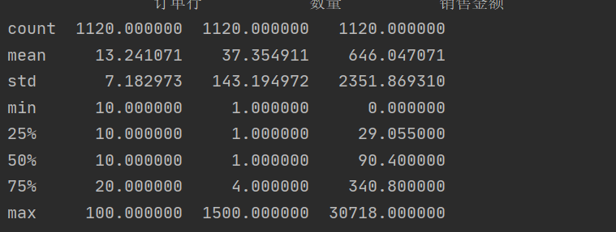

**15.**

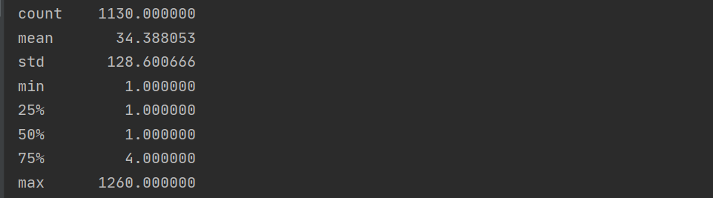

**16.**

